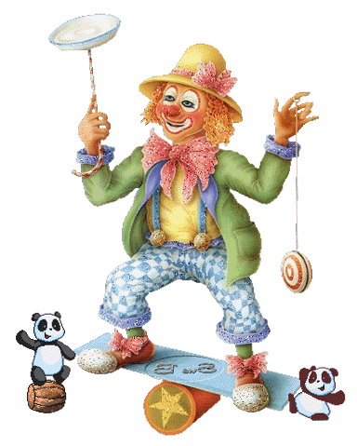
Положение
о проведении школьного конкурса
«Минута славы»

1. Цель:
вовлечение участников образовательного процесса в активную творческую деятельность.
Задачи:
• пополнить школьный банка данных творчески одарённых детей;
• познакомить школьников с творчеством учащихся других классов, педагогов, родителей, воспитателей, воспитанников разновозрастной группы;
- формировать эстетическое мировоззрения участников конкурса;
- распространить новые художественные технологий и новые нетрадиционных техники;
- развить самодеятельное творчество среди участников конкурса;
- приобщить детей к самодеятельному творчеству на примере воспитателей, педагогов, родителей.

2. Время и место проведения:
Конкурс проводится в январе.

3. Участники конкурса:
В конкурсе принимают участие все желающие воспитанники разновозрастной группы, воспитатели, учащиеся с 1 по 9 класс, педагоги школы, родители в одной и более номинациях.

4. Номинации конкурса:
• «Золотой голос школы» - сольное пение;
• «С песней по жизни» - вокальные группы;
- «Инструментальная музыка» - игра на музыкальном инструменте;
• «Поэтическая страница» - декламация стихов;
• «Умелые руки» - поделки из любого материала, различной техники исполнения (вязание, макраме, бисероплетение, тестопластика, бумага, природный материал и др.);
• «Танцуй, пока молодой!» - танец в сольном и групповом исполнении;
• «На театральных подмостках» - сценки, отрывки из произведений и т.п.
• «А вам, слабо?» - конкурс оригинальных способностей человека (не опасные для собственной жизни и жизни окружающих).

5. Жюри конкурса:
Членами жюри могут быть представители органа местного самоуправления, работники образовательного учреждения, представители общественности, учащиеся образовательного учреждения.
Жюри конкурса оценивает качество представленных материалов каждого участника. Члены жюри присутствуют на всех видах конкурсных испытаний.

6. Подведение итогов и награждение.
Итоги подводятся отдельно по всем номинациям. Победители и призёры награждаются дипломами соответствующей степени.
Заявки на участие в конкурсе принимаются за неделю до начало конкурса. Творческие работы предоставляются за день до конкурса.

